Дошкольное образователоьное учреждение | Ежемесячная газета для детей и родителей 2019 год

Уважаемые родители и друзья газеты «Родничок»!
Администрация, сотрудники и дети от души поздравляют Вас с 1 апреля!
Поздравляю с праздником,
Праздником – проказником!
Никому не надоели
Шутки первого апреля, А скорей – наоборот:
Посмеяться рад народ!

1 апреля – этот День не внесен ни в какие календари знаменательных дат и всенародных праздников, но его вполне можно отнести к международным, поскольку он с одинаковым успехом отмечается и в России, и в Германии, и в Англии, и во Франции, и в Скандинавии, и даже на Востоке. В одних странах 1 апреля называют Днем смеха, в других – Днем дурака. В этот день каждый не прочь пошутить над окружающими, никто не застрахован от розыгрышей и даже самые серьезные невольно улыбаются.
В нашей стране первоапрельские розыгрыши утвердились после того, как однажды жители Петербурга ранним утром были подняты с постелей тревожным набатом, обычно возвещавшим о пожаре. Это было 1 апреля и тревога была шуточной. Известно также, что в царствование Петра I труппа немецких актеров обманула в этот день и публику и государя, выставив на сцене вместо представления пьесы транспарант с надписью «Первое апреля». Петр не рассердился и сказал только, выходя из театра: «Вольность комедиантов». Причиной такой своеобразной традиции стала сама природа. Весенние капризы погоды люди старались задобрить шутками и розыгрышами.

Праздник 12 апреля- День космонавтики
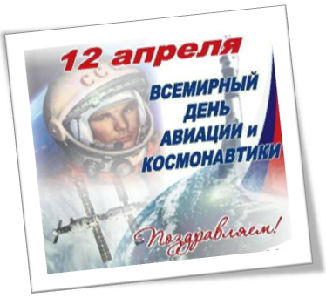
12 апреля – одна из выдающихся дат в мировой истории. Именно в этот знаменательный день 1961 года сверхсложная ракета-носитель успешно вывела на орбиту первый в истории космический корабль «ВОСТОК-1» с первым космонавтом Земли, гражданином Советского Союза, Юрием Алексеевичем Гагариным.

О первом полёте в космос
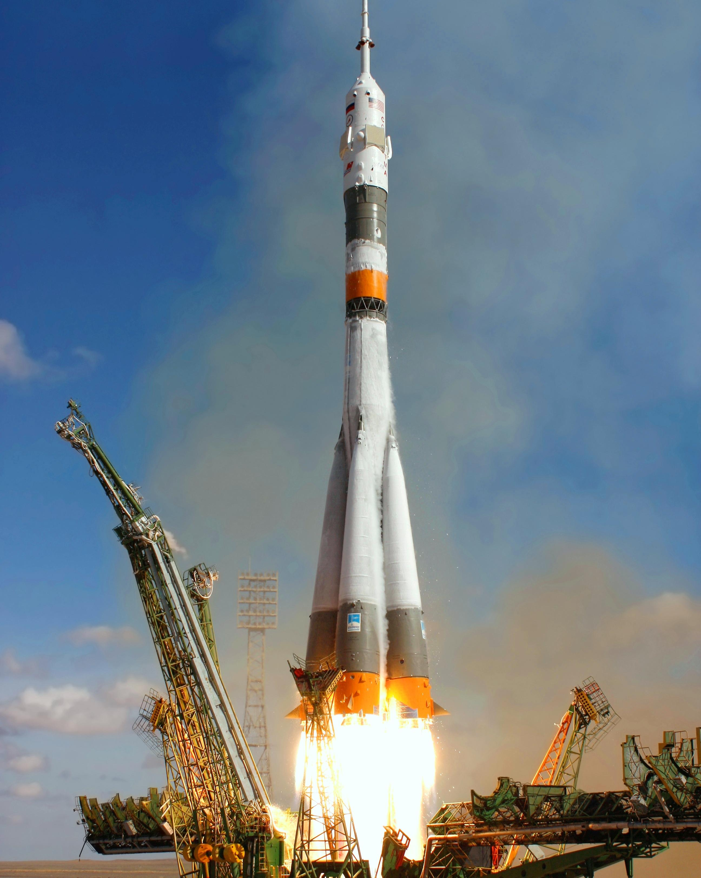
Старт корабля «Восток-1» был произведён 12 апреля 1961 года в 09 часов 07 минут по московскому времени с космодрома Байконур. Позывной первого в мире космонавта Юрия Гагарина был «Кедр». На орбите Гагарин провёл простейшие эксперименты: ел, пил, делал записи карандашом.
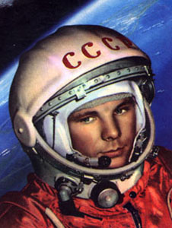
Ю.А. Гагарин (1934- 1968)
Российский летчик-космонавт СССР, полковник.
За 108 минут корабль-спутник с первым в мире космонавтом облетел земной шар и благополучно вернулся на Землю.
Это был мощный прорыв в освоении космоса! Юрий Гагарин стал самым известным человеком в мире. Первому космонавту планеты было присвоено звание Героя Советского Союза, а день его полета стал национальным праздником.

Выпуск подготовила:
учитель-дефектолог
Михайлова А.П.

